性別教育學習單2
＊女生男生變變變 ＊
（ ）班（ ）號 姓名：（ ）
- 長大以後，你希望變成怎樣的人？請你在氣球內填上自己的答案，並將氣球送給自己喔！（氣球內可以寫上：強壯、會做家事、勇敢、溫柔、輕聲細語、有智慧、活潑、安靜、脾氣好、愛乾淨、有愛心、體貼……等。）
- 你希望家人變成怎樣的人？把你的願望放在氣球裡，送給他們！

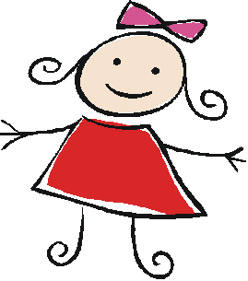

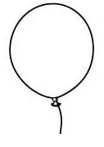
我
爸爸
媽媽
愛乾淨
肯做
家事
輕聲
細語
有愛心
脾氣好
家長簽名：
____________

